篮球单元教学计划示例
于德鹏 獐子小学
一、指导思想
以《体育与健康》课程标准为依据，按水平三课程目标要求，根据小学生的生理、心理特征，本着“健康第一”的思想，以实施素质教育为核心进行教学。并以“生动、自主、愉悦”为主调，在教学中采用尝试式、自主创新项目练习、按能力分组活动等教学方法，以学生为主体，充分调动学习积极性，培养学生参与意识和实践能力，关注个体差异与不同需求，发挥学生个性特长，满足学生心理需求，为学生创造一个宽松、和谐、愉快的学习氛围，使学生体验获取新知、协作、竞争、克服困难获得成功的喜悦，达到相互学习、交流、取长补短的学习目的。培养学生乐观、自信的心理品质，促进学生身心的全面发展。
二、教学目标
1、在本单元的学习中，让学生尝试体会一些简单的篮球动作技术方法，提高学生对篮球活动的积极性。
2、发展学生身体的协调性、灵活性、速度、力量等素质。
3、培养学生对体育运动的兴趣以及团结协作的意识，认识自身的价值与能力，学会欣赏他人，学会评价，增强个人和对集体的责任感。
三、学生情况分析
小学水平三学生正处于生理、心理生长发育的阶段，自尊心不断增强。随着知识的增长，思维能力和认识能力不断提高，表现欲和求知欲望也逐渐强烈。多数学生体育基础和体育能力处于上升的状态，身体素质表现为力量和耐力较弱。根据上述分析，安排一些基础性的内容进行授课。
四、教材选择
按照新课程标准水平三的学习领域目标要求，通过篮球的运球、传球投篮、跑篮及简单的组合和教学比赛给学生一个自由选择的空间，让学生在轻松活泼的情景中“玩球”，目的是让学生在玩中学会一种技术本领，尝试新的锻炼身体的方法。同时构建民主、和谐的师生关系，创设宽松愉悦的课堂氛围，让学生从“模仿学习”逐步走向“独立学习”，从而主动获取知识，真正成为学习的主体。 通过简单易行、实效性强、形式活泼的教学方法，使学生掌握基本技术。
五、效果预测
由于地域性的原因，学生的篮球意识还不是强烈，所以通过本单元的教学让学生能初步认识和掌握篮球的一些基本技术，在相互学习，相互交流中达到取长补短的学习目的，从而让学生获得不同程度的提高，并通过相互的学习和交流，提高学生积极进取和交往合作精神，体现心理健康和社会适应的学习目标。
六、教学评价
通过学习兴趣，参与程度，学习态度， 动作正确性、协调性四方面进行评价。
教  学  目  标 | 1、在本单元的学习中，让学生尝试掌握一些简单的篮球动作技术方法，提高学生对篮球活动的积极性。  2、发展学生身体的协调性、灵活性、速度、力量等素质。  3、培养学生对体育运动的兴趣以及团结协作的意识，认识自身的价值与能力，学会欣赏他人，学会评价，增强个人和对集体的责任感。
课时 | 学习目标 | 组织教法与措施
1 | 让学生基本学会运球  要求：手型正确，协调用力 | 1、体会运球的动作  2、散点练习，小组为单位  3、个人展示，小组互评  4、运球的实践练习
2 | 让学生尝试传球的动作，体会传球的路线  要求：传球的准确性 | - 利用游戏让学生学习传球。  - 在学生练习基础上讲解示范。  - 利用各种形式进行传球。  4、用游戏让学生体会传球路线。
3 | 原地单手肩上投篮（男）  双手胸前投篮(女)  要求：手型、步伐正确，命中率较高 | 1、集体练习与分组练习相结合  2、教师讲解示范，对易犯错误进行纠正。  3、进行徒手模仿练习、分组投篮练习。  4、注意观察，认真模仿，保持正确姿势和手型。  5、师生进行评价。
4 | 行进间单手低手投篮  要求：理解行进间单手低手投篮技术的连贯性，手指手腕动作 | 1、进一步熟悉球性  2、教师讲解示范，强调重难点，个别纠错 。  3、学生先完成直接三步上篮，再结合行进间技术完成上篮。  4、练习过程中注意体会动作之间的衔接。  5、拓展练习，自我评价。
5 | 让学生尝试篮球的简单组合  要求：把上几堂课的内容加以巩固 | 1、小组自选游戏内容。  2、自主性练习，教师巡视指导。  3、个性发展，自由结组做篮球组合练习。
6 | 半场教学比赛  单元教学评价  要求：利用所学技术，充分利用规则，评价要全面 | - 分组对抗赛。  - 有特别规则的半场教学比赛（必须经过3次以上传球才可以投篮）。  - 讲解评价方式。  - 在比赛过程中，师生共同评价。

篮球课时计划示例之一
本计划使用 次 于德鹏 獐子小学
教学内容 | 篮球（6-1）  1.运球  2.游戏：蚂蚁搬家 |  | 教学目标 | - 利用各种运球游戏教学，提高学生的参与热情，以及对篮球的兴趣。进一步掌握运球的动作方法。  - 发展学生的协调、灵敏、力量等素质，提高上、下肢力量。  - 培养学生勇敢、顽强和勇于克服困难的精神以及团结合作的品质。
教学内容及时间 |  |  | 教 学 过 程 |  |  |  | 我的设计
- 准备活动  1．课堂常规  2．利用篮球做热身操  上课时间：6分  练习时间：5分  练习强度：中 |  |  | 组织：四列横队。△  ☆☆☆☆☆☆☆☆☆  ☆☆☆☆☆☆☆☆☆  ☆☆☆☆☆☆☆☆☆  ☆☆☆☆☆☆☆☆☆  教师：1.宣布本课的内容，并提出要求。  2.放音乐，教师和学生共同做热身操。  学生：听音乐，模仿教师动作一起做操。  要求：积极投入，精神振奋。
二．运球比多  - 单手运球（左右）  - 双手交替运球  - 行进间运球  - 组内运球比多  5． 拓展练习  上课时间：10分  练习时间：8分  练习强度：中下 |  |  | 组织：以小组为单位自由散点  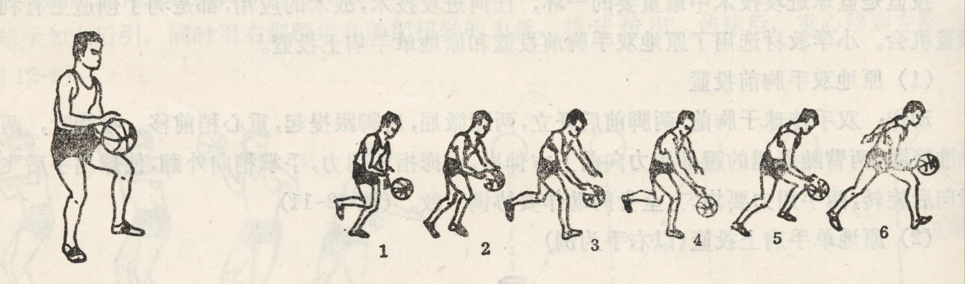  教师：自己想一想，运球和拍球有什么区别  学生：思考、商讨并进行体会练习。  教师：巡视指导，语言鼓励并表扬。  学生：不同动作的演示、回答问题，并交流学习，小组内进行运球比多（规定时间内）  要求：积极参与，轮流练习。
三．迎面运球接力  方法：走或跑，拍球到对面交给同伴后到排尾。分四组。  规则：不准传、扔给对面的同伴。 |  |  | 组织：  教师：1.讲解示范篮球迎面接球比赛的方法、规则。  2．指导学生进行运球练习。  3．组织比赛并宣布获胜小组。
教学内容及时间 |  |  | 教 学 过 程 |  |  |  | 我的设计
上课时间：12分  练习时间：6分  练习强度：中上 |  |  | 学生：1.自由组织进行运球练习。  2．分组进行练习与比赛（5-6次）  要求：积极参与，轮流练习，遵守规则。
四．游戏：蚂蚁搬家  方法：一人胸前抱三个球，到对面绕障碍物返回，传给下一个同学。  规则：球在哪掉下，在哪从新开始。  上课时间：10分  练习时间：6分  练习强度：中上 |  |  | 教师：1、讲解示范游戏方法、规则，并选出裁判员。  2．语言鼓励指导并参与活动。  学生：1、自由结组（6人一组，分六组）尝试练习  2、分组进行比赛2-3次  要求：遵守游戏规则，团结合作，活动充分。
五．小结  上课时间：2分  练习时间：1分  练习强度：小 |  |  | 组织：  教师：语言鼓励与调动。  学生：自己总结，同时讨论下次课活动内容。
场地  器材 |  | 篮球、排球,障碍物若干. |  |  | 运动负荷预计
课  后  作  业 |  |  |  |  | 平均  心率 | 最高  心率 |  | 密度
 |  |  |  |  |  |  |  | 全课 | 基本
 |  |  |  |  | 120 | 140 |  | 60% | 58%
教
学
反
思

